Министерство науки и высшего образования Российской Федерации

Федеральное государственное бюджетное образовательное учреждение

высшего образования

«Вятский государственный университет»

Колледж ВятГУ

**ОТЧЕТ**

**ПО ДОМАШНЕЙ КОНТРОЛЬНОЙ РАБОТЕ №2**

**«ИЗУЧЕНИЕ ОДНОМЕРНЫХ МАССИВОВ И СТРОК»**

**ПО ДИСЦИПЛИНЕ «ОСНОВЫ АЛГОРИТМИЗАЦИИ И ПРОГРАММИРОВАНИЯ»**

Выполнил: студент учебной группы

ИСПк-205-52-00

Смирнов Даниил Сергеевич

Преподаватель:

Сергеева Елизавета Григорьевна

Киров

2023

**Цель работы:**

Получить базовые навыки работы с одномерными массивами, освоить принципы работы со строками как с частным случаем одномерных массивов.

**Формулировка задания (с вариантом):**

16 вариант

Задание 1- Написать программу, определяющую является ли подпоследовательность элементов массива, расположенных на четных позициях, монотонной.

Задание 2- Написать программу, определяющую какое из слов встречается в заданной строке чаще всего.

**Описание алгоритма**

Задание 1- Вводится массив случайных чисел, из массива берутся только четные числа по порядку, потом идет проверка на монотонность.

Задание 2- Вводится строчка слов с клавиатуры и программа проверяет повторялось ли какое-либо слово несколько раз. Слово, которое вводилось больше всего раз выводится отдельно.

**Результат выполнения программы**

**Задание 1**

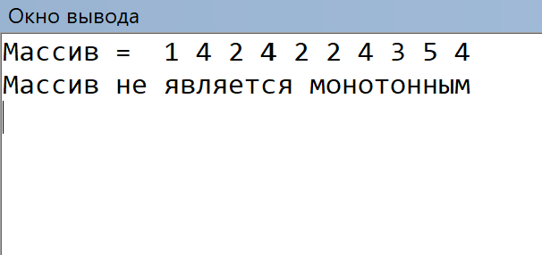

**Задание 2**

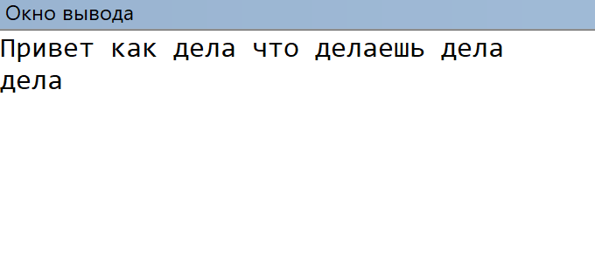

**Схема алгоритма с комментариями**

**Задание 1**

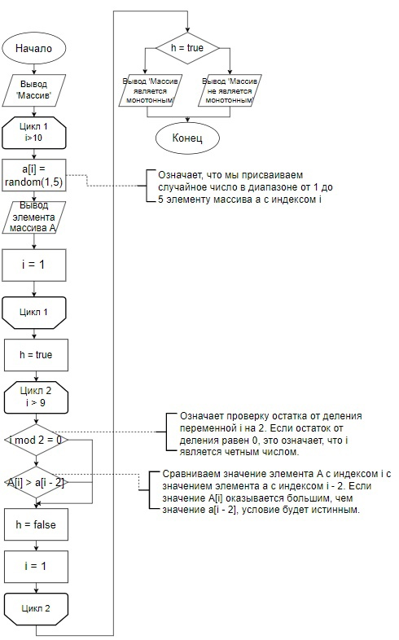

**Задание 2**

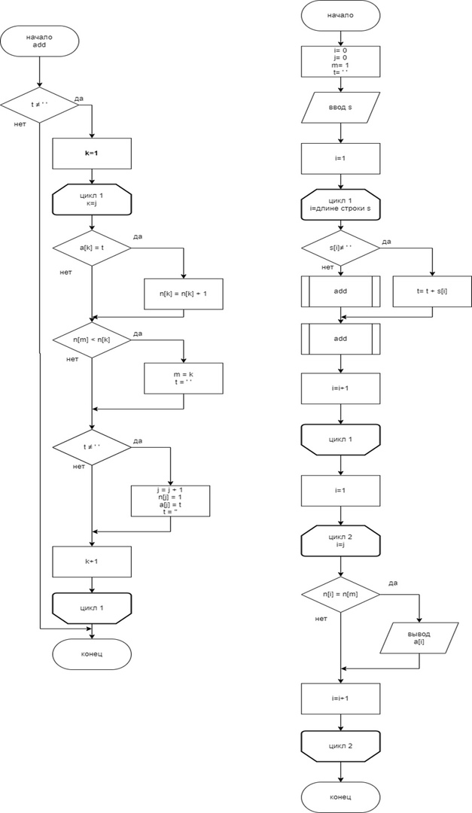

**Код программы**

**Задание 1**

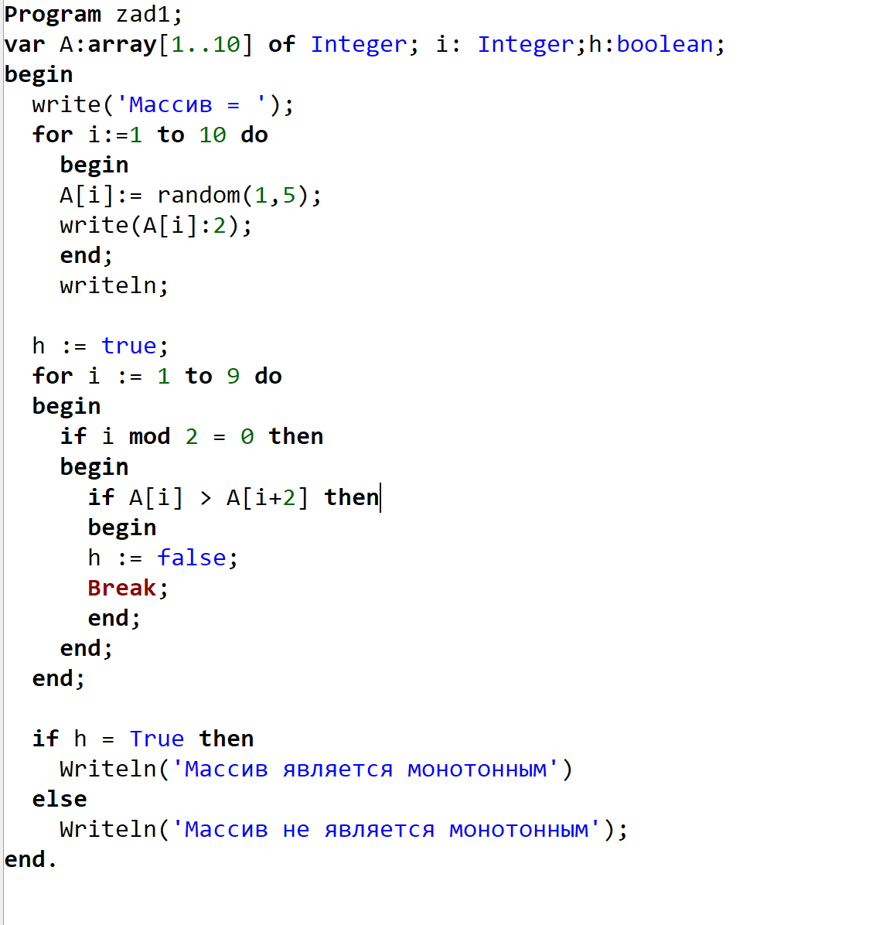

**Задание 2**

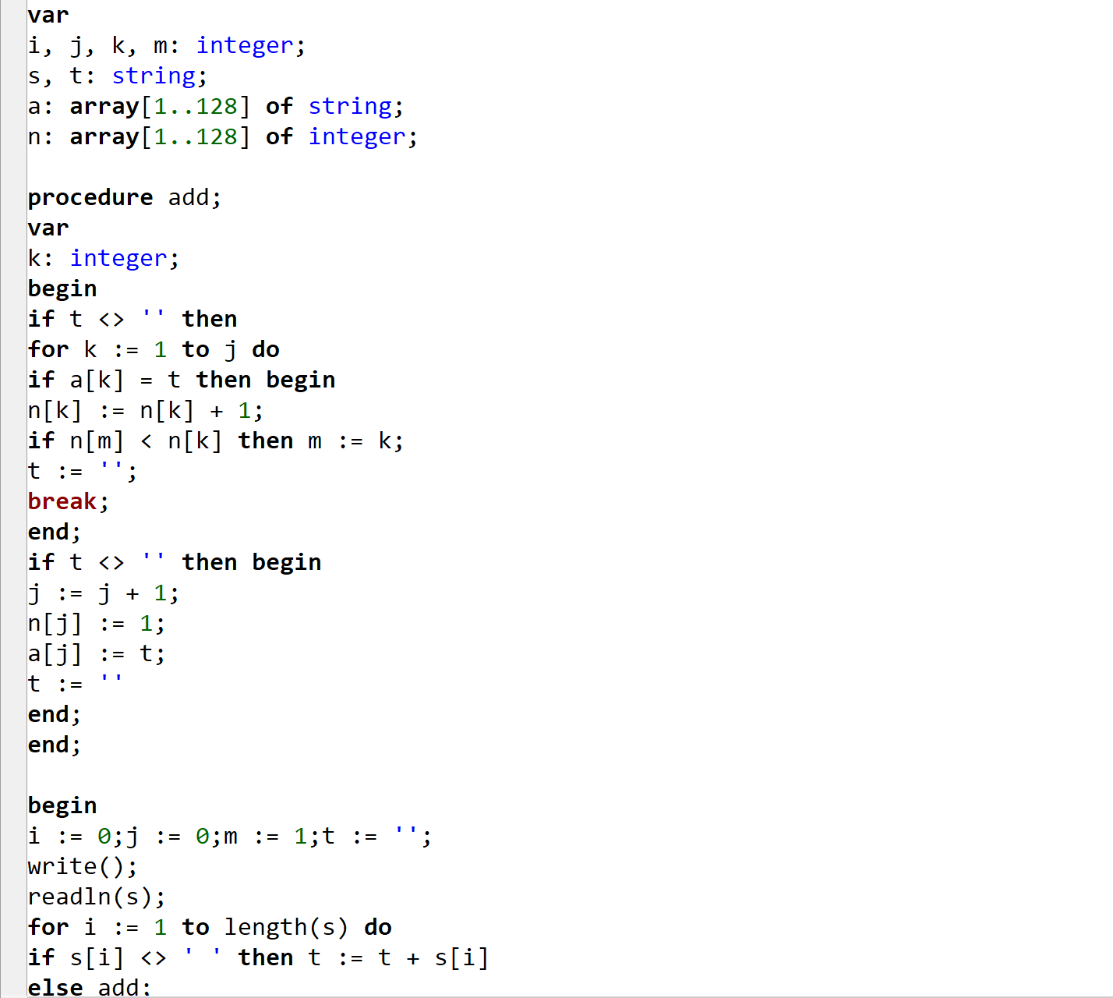

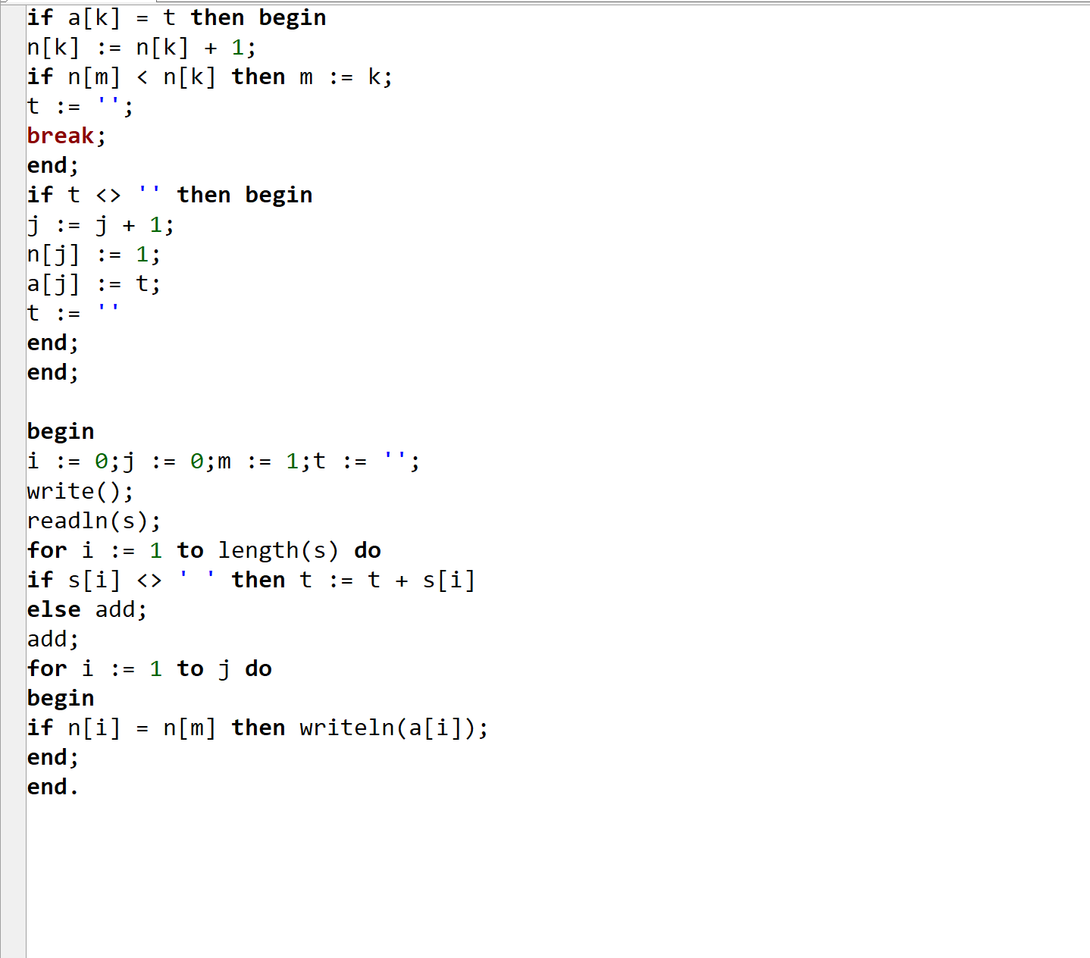

**Вывод**

Во время выполнения домашней контрольной работы я научился брать из массива числа, которые соответствуют определенным условиям выбора и проверять их на монотонность. Я так же научился считать сколько раз было написано слово в строчке, которую сам задал пользователь. Так же научился пользоваться процедурой.